



# UNIVERSIDAD TECNOLÓGICA DE LA SELVA

**CARRERA:** Ingeniería en Desarrollo y Gestión de Software

**NOMBRE DE LA ASIGNATURA:** Seguridad Informática **UNIDAD TEMÁTICA:** I. Principios de seguridad informática. **ACTIVIDAD DE EVALUACIÓN:** Mapa Conceptual

## INTEGRANTES DEL EQUIPO:

|  |  |
| --- | --- |
| **Matrícula** | **Nombre** |
| **091910036** | Arroyo Ruiz Víctor Iván |
| **091910237** | Encino Gómez Edgardo Alexander |
| **091910039** | Guillén Navarro Leonardo Antonio |
| **091910151** | Domínguez Santiz Luis Ángel |

**GRADO:** 7° **GRUPO:** “A”

**NOMBRE DEL PROFESOR:** Mtro. Jesús Domínguez Gutú

**FECHA DE ENTREGA:** 10/09/2021

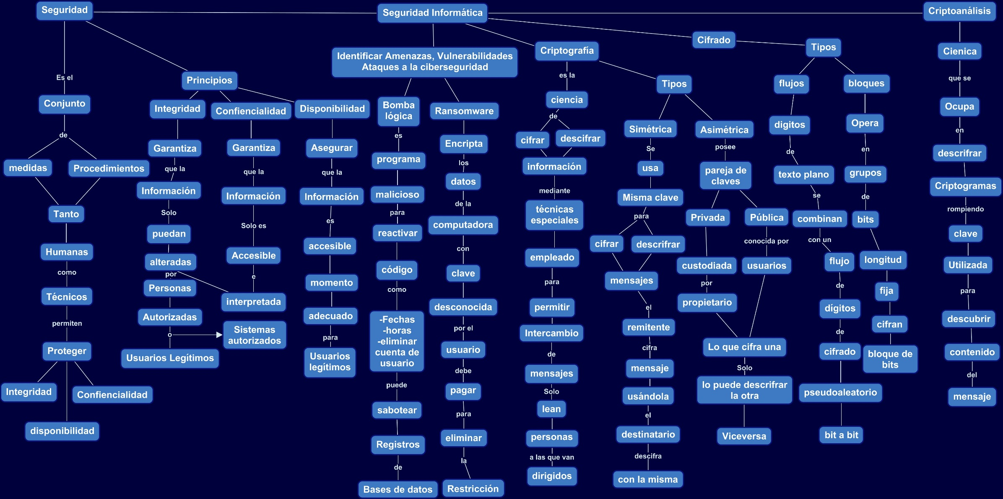

# Bibliografía

Admin. (03 de Abril de 2019). *Capítulo 3: amenazas, vulnerabilidades y ataques a la ciberseguridad*. Obtenido de CENTRO ACADEMICO: https://ddimx.com/wp/seguridad-datos/capitulo-3-amenazas-vulnerabilidades-y-ataques-a-la-ciberseguridad/

Buendía, J. F. (2013). *Seguridad Informática.* España: McGraw-Hill.

Gascó, G. E. (2013). *Seguridad Informática.* Madrid, España: Macmillan.

Santos, J. C. (2014). *Seguridad Informática.* España: RA-MA, S.A.